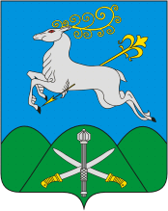
УПРАВЛЕНИЕ ОБРАЗОВАНИЯ  АДМИНИСТРАЦИИ  МУНИЦИПАЛЬНОГО ОБРАЗОВАНИЯ  КАВКАЗСКИЙ РАЙОН  КРАСНОДАРСКОГО КРАЯ  352140, ст. Кавказская,  ул. Ленина, 191  телефон:22-4-45, факс 2-38-44  e-mail: uokrop@mail.ru | Руководителям образовательных  учреждений
____ __________ 2021 г. № _______
на № от_____________
О распространении информации
Уважаемые руководители!

Во исполнение письма министерства топливно-энергетического комплекса и жилищно-коммунального хозяйства Краснодарского края от 11.10.2021 года № 1097 / 10 управление образования информирует Вас о том, что на территории края проводится информационно-просветительская кампания, посвященная популяризации осознанного потребления и и раздельного сбора твердых коммунальных отходов. В рамках указанной кампании был разработан Всероссийский образовательный онлайн-проект «Зеленая школа».
В рамках данного поручения просим Вас разместить на официальных сайтах ОУ разместить информацию об информационно-просветительской кампании ППК «Российский экологический оператор» и ссылку на сайт онлайн-проекта «Зеленая школа».
Видеоуроки, конспекты, тесты, методические рекомендации проекта «Зеленая школа» находятся в свободном доступе и размещены по ссылке https://school.reo.ru . Данные материалы рекомендуется использовать для разработки и проведения экологических мероприятий.
Просим Вас организовать участие педагогов и школьников в вышеуказанном онлайн-проекте.

С уважением,
начальник управления С. Г. Демченко

М.А.Чибисова
22-3-57

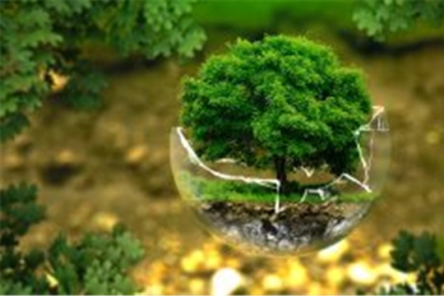


Российский экологический оператор (РЭО) разработал онлайн-проект «Зеленая школа» для учащихся 1 — 11-х классов. Для школьников подготовили видеоролики, где рассказывается о переработке отходов. К началу учебного года уроки будут разосланы в тысячу школ России.
В настоящее время материалы находятся на сайте https://school.reo.ru/, ознакомиться с ними можно бесплатно. По данным источника телеканал 360, гендиректор ППК «РЭО» Денис Буцаев сообщил, что ученикам доступно объяснят, как правильно обращаться с отходами, какие технические процессы переработки выполняются. Уроки разбиты в соответствии с возрастом школьников — есть материал для начальной и средней школы, старшеклассников. Для каждой возрастной группы подготовлено 4 урока.
Гендиректор РЭО отметил, что проект является частью кампании по популяризации раздельного сбора отходов. Молодое поколение многое узнает через интернет, блогеров и игры на компьютере — это увлекает современное поколение. Есть надежда, что благодаря детям получится привить полезные для экологии привычки и взрослым.
«Зеленая школа» включает три блока — уроки в формате видео, заметки, квизы. Ведущие уроков — Антон Комолов и вымышленный персонаж мистер Крыс. Они объяснят учащимся, зачем и каким образом сортировать мусор, что можно сдать для переработки, какие отходы могут быть опасными.
Информация представлена в виде мультимедийного материала с картинками и инфографикой. Квизы предназначены для закрепления пройденной темы. Проект РЭО получил отклик среди преподавателей. Народный учитель Андрей Мишин назвал проект великолепным вкладом в экологическое просвещение.
По мнению преподавателя, подобный контент, который создан профессионалами, поможет не только ученикам, но и учителям, родителям получить больше знаний по теме экологии. Данная инициатива — пример экологизации современного образования.

